Конспект урока по физике по методике Гальперина на тему: "Плавание тел"

Цели урока:
1. Образовательные:
- обобщить и систематизировать знания учащихся о действии жидкостей и газов на погруженные в них тела;
- выяснить условия плавания тел, опираясь на понятия о выталкивающей силе и силе тяжести;
- формировать умение объяснять поведение тел (тонет, всплывает, плавает) сравнением силы тяжести и силы Архимеда, плотности жидкости и плотности тела.
2. Развивающие:
- развитие умений наблюдать, анализировать, сопоставлять и обобщать;
- развивать интерес и логическое мышление путем решения учебных задач.
3. Воспитательные:
- воспитание самостоятельности, трудолюбия, настойчивости в достижении цели;
- воспитание интереса к предмету.

Оборудование урока: сосуд с пресной водой, сосуд с соленой водой, яйцо, железный и деревянный бруски, картофель, экран, проектор.
Тема предыдущего урока: Архимедова сила.
Тема следующего урока: Плавание судов.
Структура урока:
- Актуализация знаний:
1. Организационный момент, сообщение плана работы на уроке. (2 мин.)
2. Проверка домашнего задания по теме: " Архимедова сила". ( 5 мин.)
- Формирование новых знаний и способов действия.
1. Изучение новой темы "Плавание тел" в виде эвристической беседы, задавая учащимся вопросы и привлекая их к объяснению опытов. (15 мин.)
- Применение знаний, формирование умений и навыков.
1. Проверка усвоения учащимися условий плавания тел. (10 мин.)
2. Решение задач по новой теме. (5 мин.)
3. Подведение итога урока, задание на дом. (3 мин.)

Ход урока.
1. Актуализация знаний.
1. Учитель: Здравствуйте!
Ученики: Здравствуйте!
Учитель: Сейчас мы с вами повторим пройденный материал, решим задачу на нахождение выталкивающей силы и перейдем к изучению новой темы.
2. Проверка домашнего задания.
Карточка 1.
1.В какой воде и почему легче плавать: морской или речной?
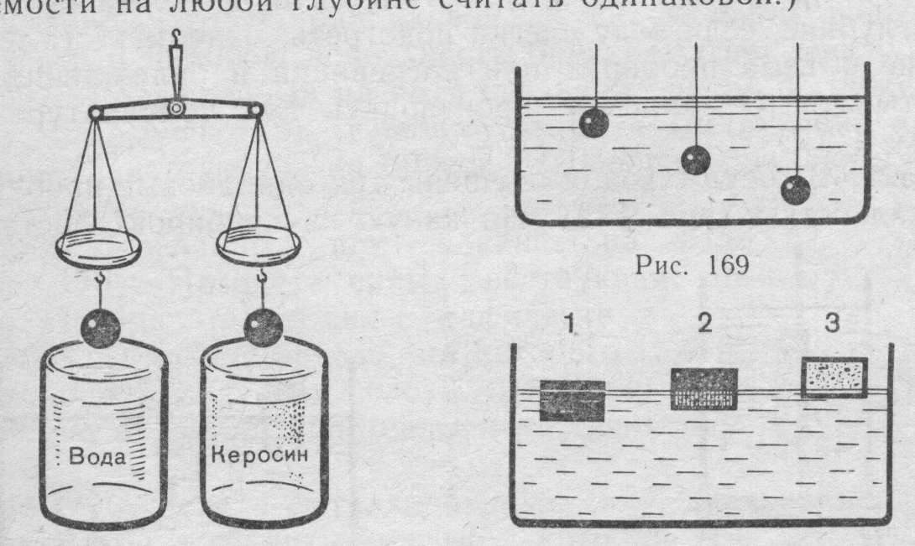
2. Как зависит Архимедова сила от объема тела?
3. К чашкам весов подвешены два одинаковых железных шарика (рис. 1). Нарушится ли равновесие, если шарики опустить в жидкости?
4.В воду опустили две одинаковые бутылки: одну пустую, а другую с водой. Равны ли по модулю архимедовы силы, действующие на них?
5.В воду опущен медный кубик массой 10 г и тонкая медная пластинка массой 10 г. Одинакова ли выталкивающая сила в обоих случаях?

Карточка 2.
1.Первоклассник и десятиклассник нырнули в воду. Кого вода выталкивает сильнее? Почему?
2. К чашкам весов подвешены две гири- фарфоровая и железная- равной массы. Нарушится ли равновесие весов, если гири опустить в сосуд с водой
3.В сосуд погружены три железных шарика равных объемов (рис. 2). Одинаковы ли силы, выталкивающие шарики? (Плотность жидкости считать одинаковой)

- Кусок мрамора весит столько, сколько весит медная гиря. Какое из этих тел легче удержать в воде?
- Почему выталкивающая сила, действующая на одно и то же тело, в газах во много раз меньше, чем в жидкостях?

3. Учитель: А теперь решим следующую задачу:
Чему равна Архимедова сила, действующая на шар из пробки, объемом 300 см³ , который погружен в воду наполовину. Изобразить силы, действующие на тело.
Учитель: Какая сила возникает при погружении тела в жидкость?
Ученики: Архимедова сила.
Учитель: Как направлена эта сила?
Ученики: Вертикально вверх.
Учитель: От чего зависит Архимедова сила?
Ученики: Она зависит от объема тела и плотности жидкости.
Учитель: А если тело не полностью погружено в жидкость, то как определяется Архимедова сила?
Ученики: Для расчета архимедовой силы берется объем той части тела, которая погружена в жидкость.
Ученик:
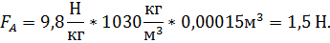
Ответ: 1,5 Н.

2. Формирование новых знаний и способов действия.
Учитель: Итак, мы знаем, что на всякое тело, погруженное в жидкость, действует выталкивающая сила. Но одни тела плавают в жидкости, другие тонут, а третьи всплывают на поверхность. Почему? Сегодня мы это выясним. Запишите в тетради тему урока: "Плавание тел". (слайд 1)
Мы с вами на слайде видим , что и на плавающего человека тоже действует архимедова сила и сила тяжести. (слайд 2). А вы знаете какой ученый изучал плавание тел?
Ученики: Архимед. (слайд 3)
Учитель: Для выяснения условий плавания тел, проведем следующие опыты. Перед вами сосуд с чистой водой. Я опускаю в него сырое яйцо. Что с ним происходит?
Ученики: Яйцо тонет.
Учитель: А почему яйцо тонет? Какие силы действуют на яйцо? И какая из них в данном случае преобладает?
Ученики: На яйцо действуют две силы: сила тяжести и сила Архимеда. Сила тяжести больше чем сила Архимеда, поэтому яйцо тонет.
Учитель: Значит какой вывод мы можем сделать? Когда тело тонет?
Ученики: Тело тонет, если сила тяжести больше чем сила Архимеда.
Учитель: Верно. А теперь опустим яйцо в сосуд с соленой водой. Что происходит с яйцом?
Ученики: Яйцо всплывает. Сила Архимеда больше чем сила тяжести.
Учитель: Какой вывод мы можем сделать? Когда тело всплывает?
Ученики: Тело всплывает, если сила Архимеда больше чем сила тяжести.
Учитель: Теперь осторожно будем наливать в сосуд с соленой водой немного пресной воды. Теперь яйцо плавает внутри жидкости. Что мы теперь можем сказать о силах?
Ученики: Тело плавает внутри жидкости, если Архимедова сила равна силе тяжести.
Учитель: Как вы думаете, удобно ли нам использовать полученные условия плавания тел для определения будет ли тело плавать или тонуть в той или иной жидкости?
Ученики: Нет. Получается, чтобы определить, будет ли тело плавать в той или иной жидкости, нам нужно опустить это тело в эту жидкость.
Учитель: Тогда пойдем дальше. Перед вами два бруска: железный и деревянный. Что мы можем сказать о железном бруске? Какова его плотность?
Ученики: 7800 .
Учитель: А у воды?
Ученики: 1000 кг/м³
Учитель: А теперь смотрите, я опускаю железный брусок в воду, он тонет. Сделайте выводы.
Ученики: Плотность железного бруска больше чем плотность воды, поэтому он тонет.
Учитель: Тело тонет, если плотность тела больше чем плотность жидкости. А теперь деревянный брусок. Какая у него плотность, например если это дуб?
Ученики: 700 кг/м³
Учитель: Опустим его в воду. Он всплывает. Сделайте выводы.
Ученик: Плотность дерева меньше чем у воды, поэтому он всплывает.
Учитель: Тело всплывает, если плотность тела меньше плотности жидкости.
Мы с вами знаем, когда тело плавает внутри жидкости F_{A} = F_{тяж} . По какой формуле мы находим Архимедову силу?
Ученики:
Учитель: А по какой формуле мы вычисляем силу тяжести?
Ученики:
Учитель: Если левые части равны, то мы можем приравнять и правые части.

Какие одинаковые величины входят в формулы?
Ученики: g и V
Учитель: Сократим их. Что у нас останется?
Ученики:
Учитель: Что мы с вами получили?
Ученики: Тело будет плавать внутри жидкости, если плотность тела равна плотности жидкости.
Учитель: Запишите себе в тетради условия плавания тел, которые вы видите на слайде. (слайд 4) А теперь проведем опыт с картошкой. Опустим ее в обычную воду. Она тонет. Опускаю в соленую - всплывает.
Ученики: Объясняется также как и в опыте с яйцом.
Учитель: А у меня есть еще одна картошка. Если я опущу его сейчас в сосуд с пресной водой, что с ним произойдет?
Ученики: Утонет.
Учитель: Опустим картошку в воду. Она всплывает. Почему?
Ученики: ???
Учитель: А потому что это особая картошка, выращенная в лаборатории. Верите? А теперь посмотрите. Картошка полая. Теперь вы можете сказать, почему она всплыла?
Ученики: У нее плотность уменьшилась.
Учитель: Правильно, поэтому она и не тонет.
Учитель: Условия плавания относятся и к жидкостям. Если с помощью пипетки выпустить в стакан с водой несколько капель подсолнечного масла, оно утонет или всплывет?
Ученики: Всплывет, потому что плотность подсолнечного масла меньше чем у воды.
Учитель: Значит одна жидкость может плавать на поверхности другой. Что вы видите на слайде?
Ученики: Айсберг. (слайд 5)
Учитель: Посмотрите, большая часть айсберга погружена в воду. Плавающие тела разных плотностей погружаются в жидкость на разную долю своего объема. Это объясняется тем, что при равновесии тела, плавающего на поверхности жидкости вес вытесненного объема жидкости (в данном случае объема погруженной части тела) должен быть равен весу тела. Поэтому тело, плотность которого лишь незначительно меньше плотности жидкости погружается глубоко. Вот поэтому и айсберг погружается глубоко в воду. Плотность льда 900 кг/м³ , а у воды 1000 кг/м³ . Если же плотность тела значительно меньше плотности жидкости, то тело погружается неглубоко. Какой вывод мы можем сделать?
Ученики: Чем меньше плотность тела по сравнению с плотностью жидкости, тем меньшая часть тела погружена в жидкость.
Учитель: Средняя плотность тела человека несколько больше чем у воды, поэтому в пресной воде не умеющий плавать человек тонет. А мы с вами знаем, что плотность соленой воды больше чем у пресной. На Земле есть такое море, в котором вообще невозможно утонуть. Это Мертвое море. (слайд 6) Из-за большого содержания соли, плотность воды тут оказывается больше плотности человеческого тела и поэтому человек в Мертвом море может спокойно лежать на его поверхности и читать книгу по физике.
Посмотрите на слайд. Это ареометр - прибор для измерения плотности твердых тел и жидкостей. (слайды 7, 8) Он представляет собой стеклянную трубку, запаянную с двух концов. В начале ареометра может располагаться песок, ртуть. В основе действия ареометра лежит закон Архимеда. По глубине погружения ареометра (объему вытесненной им жидкости и весу ареометра) определяют плотность исследуемой жидкости.
3. Применение знаний, формирование умений и навыков.
1. Проверка усвоения учащимися условий плавания тел.

1. Материализация (Ученики отвечают на вопросы, пользуясь опорным конспектом и материалом в книге)
1.Когда тело плавает на поверхности жидкости?
> ,
2.Когда тело плавает внутри жидкости?
= ,
3. Когда тело тонет?
<,
2. Громкая речь (Проговаривание полученных ответов на поставленные выше вопросы каждым учеником без опоры под контролем соседа по парте, пользующегося опорой.)
3. Речь «про себя» (индивидуальное воспроизведение главного без опоры)
4. Мыслительная деятельность (Каждый работает самостоятельно по карточкам без опоры)
Карточка 1.
1.На какой шар, находящийся в жидкости, действует наибольшая Архимедова сила? 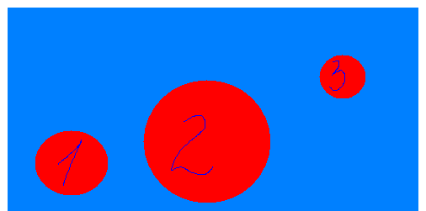
1) силы одинаковы
2)на 3
3)на 2
4)на 1

2. Какие силы действуют на погруженное в жидкость тело?

1) сила трения и сила упругости
2) сила тяжести и сила трения
3) сила упругости и выталкивающая сила
4) сила тяжести и выталкивающая сила

3. В какой из следующих жидкостей будет плавать лёд?

1)бензин
2)нефть
3) масло подсолнечное
4)керосин

4. Три жидкости налиты в сосуд, как показано на рисунке. Как поведёт себя стеклянный шарик в этих жидкостях?
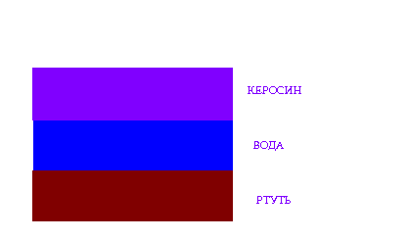
1)утонет в керосине, воде и ртути и окажется на самом дне
2) плавает на поверхности керосина
3) тонет в керосине, но плавает на поверхности воды
4) тонет в керосине, воде, но плавает на поверхности ртути

Карточка 2
1. Один и тот же шарик поместили сначала в воду, а потом в керосин. В какой из жидкостей на шарик будет действовать меньшая выталкивающая сила?
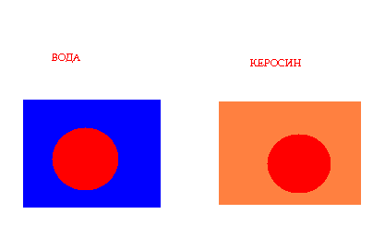
1) в керосине вообще не действует выталкивающая сила!
2) силы одинаковые
3) в воде
4)в керосине

2. Почему, находясь под водой, человек может легко поднять предмет, который с трудом удерживает в воздухе?

1)в воде не действует атмосферное давление
2) тело станет легче, потому что станет чище
3) вода держит предмет
4) на предмет действует выталкивающая сила

3. В жидкости находятся три одинаковые по объёму тела. Сравните Архимедовы силы, действующие на эти тела.
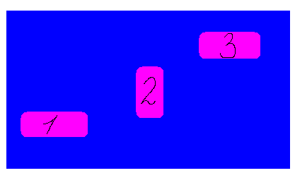
1) на 3 тело действует наибольшая выталкивающая сила
2) на 2 тело не действует Архимедова сила
3) на 1 тело действует наибольшая Архимедова сила
4) на все три тела действуют одинаковые Архимедовы силы

4. Предположим, что в сосуд налили воду и спирт. Какая из жидкостей расположится сверху?
1)вода
2)спирт

2. Решение задач по новой теме.
Задача: Один неглубокий сосуд пригласил в гости сразу три несмешивающиеся жидкости разной плотности и предложил им располагаться со всеми удобствами. Как расположились жидкости в гостеприимном сосуде, если это были: масло машинное, мед и бензин?
1. Укажите порядок расположения жидкостей. (проверить по слайду 9)
2. В этот сосуд бросили три шарика: парафиновый, пробковый, фарфоровый. Укажите в какой части сосуда будут находиться эти шарики. (проверить по слайду 10)

3. Учитель: О чем мы сегодня с вами говорили?
Ученики: О плавании тел.
Учитель: Сегодня мы с вами узнали при каких условиях тело тонет, плавает на поверхности жидкости и плавает внутри жидкости. Сегодня вы молодцы. Я вами довольна. Откройте ваши дневники и запишите домашнее задание.
§ 50, Л. № 613, 616.
№ 613.
Первый брусок из льда, второй из дерева, третий из пробки.
№616.
Пробковый плавает на поверхности керосина; парафиновый - на границе вода - керосин, частично погрузившись в воду; стеклянный покоится на дне сосуда.
Урок окончен. До свидания.

